新 书 推 荐
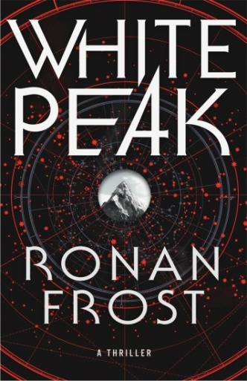
中文书名：《白峰》
英文书名：WHITE PEAK
作 者：Ronan Frost
出 版 社：St. Martin
代理公司：ANA/Cindy Zhang
页 数：336页
出版时间：2019年5月
代理地区：中国大陆、台湾
审读资料：电子稿
类 型：惊悚悬疑

内容简介：

本书传承了马修·雷利（Matthew Reilly）和詹姆斯·罗林斯（James Rollins）的风格，是一部充满了不畏死亡的冒险的惊悚小说。

格雷格·拉斯克（Greg Rask）是一位垂死的科技行业亿万富翁，他在追求医疗奇迹方面已经投入了无数资金，这些科研结果全都毫无意义，一文不值，但他拒绝放弃。现在，他召集了一支为了追求生命的秘密愿意去天涯海角的调查队伍。

拉斯克的队伍的每一位成员，都经历了难以想象的困难挫折，才从他们黑暗的过去走到现在。由他们这些人所组成的团队的下一个人物是找到一幅画，据说这幅画中隐藏了一张地图，如果地图是真的，那么它将标记阿赫内尔比（Ahnenerbe）——党卫军的一个秘密队伍——的宝藏，据说这支队伍曾经为了寻找三块辛塔马尼石头进行了数十次冒险，并且在传说中藏匿它们的失落城市“香巴拉”（Shambhala）找到了它们。

但是，一个神秘的兄弟会发誓要保护古人的秘密，他们为了这个目标，可以献出自己的生命——他们将不惜一切代价，阻止拉斯克的团队。

这是一次让人肾上腺素激增的任务，团队的成员必须迎接那些最险峻的地形的挑战，他们的忍耐力将被推到极限。

作者简介：

罗南·弗罗斯特（Ronan Frost）曾在英国国防部工作，在那里，他曾负责冷战最后一年的与在铁幕后工作的情报人员保持联络的工作。在第一次海湾战争期间，他与皇家海军合作。后来，他与经济学家一起，为英国皇家海军制定了一项使其制度更加合理，管理更加集中的方案，并提交给了下议院。他目前已经退休，与妻子和宠物狗一起在欧洲生活。《白峰》（White Peak）是罗南·弗罗斯特创作的第一部小说。

谢谢您的阅读！
请将回馈信息发至：
张滢（Cindy Zhang)
安德鲁·纳伯格联合国际有限公司北京代表处
北京市海淀区中关村大街甲59号中国人民大学文化大厦1705室，100872
电 话：010-82504506
传 真：010-82504200
Email: Cindy@nurnberg.com.cn
网 址: http://www.nurnberg.com.cn
新浪微博：http://weibo.com/nurnberg
豆瓣小站：http://site.douban.com/110577/
微信订阅号：安德鲁书讯

